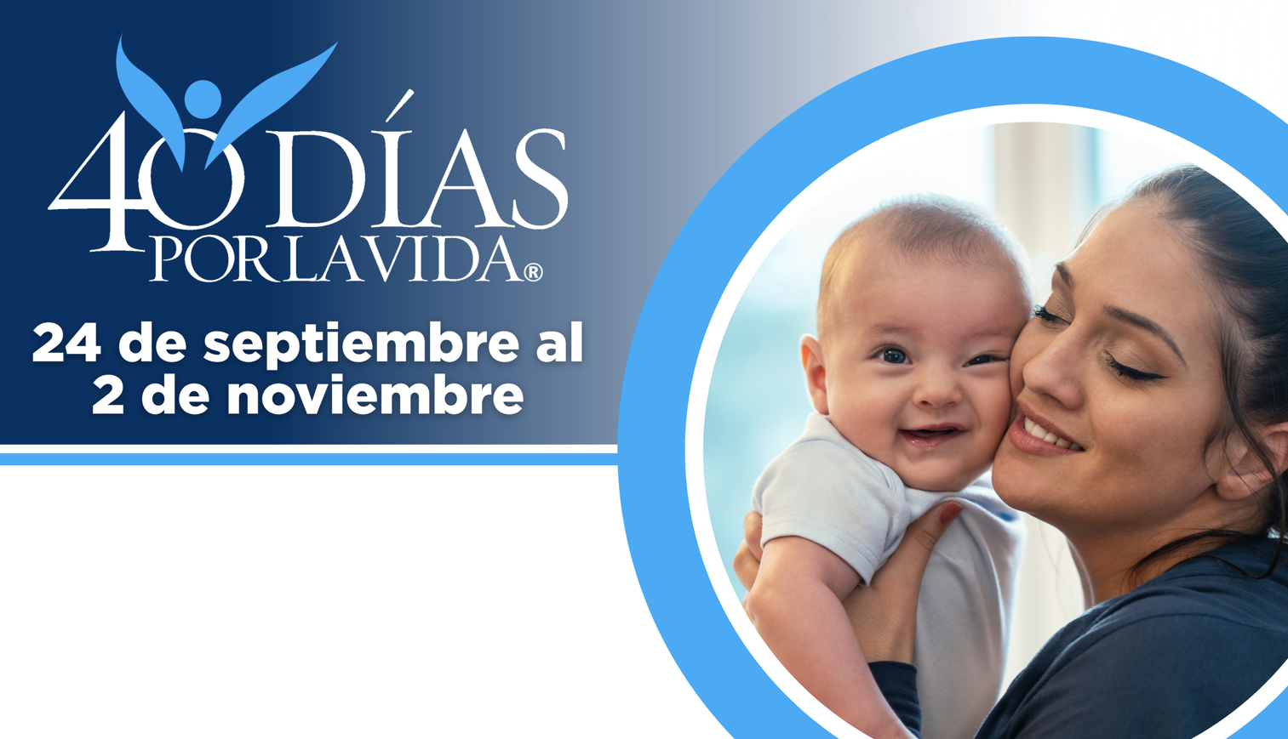

¡AYUDA A SALVAR VIDAS EN STOCKTON!

Contribuye a expandir este impacto y forma parte de la campaña de 40 Días por la Vida:
- Ubicación de la vigilia: Fuera del centro de abortos en 4555 Precissi Lane.
- Horas de la vigilia: 7 am – 7 pm Lunes – Sábados.
- Contacto local: Richard Parnacott, (916) 271-9076, Email rp64118@yahoo.com.
- Aprende más y únete a nosotros:

Protege a madres y bebes uniéndote a la movilización pro-vida más grande de la historia.
40 Días por la Vida ha logrado tener más de 1,000,000+ voluntarios en 63 países.
Con la ayuda de Dios, aquí están los resultados:
• Más de 25,000 bebés salvados del aborto
• Más de 270 trabajadoras del aborto convertidas.
• Más de 170 centros de aborto cerrados.

Inscríbete, acude y salva a los bebés antes de nacer

40daysforlife.com/Stockton

